河北省行测组卷 12

第一部分 常识判断
1、俗话说：正月十五闹元宵。“ 闹 ”元宵的习俗包括张灯、观灯、舞龙、舞狮等。以下诗句和元宵节有关的是：
A.火树银花合 B.千里共婵娟
C.遍插茱萸少一人 D.爆竹声中一岁除
2、小刘在课上向国外的同学介绍中国少数民族的有关情况，下列说法不正确的一项是：
A.火把节是彝族地区的传统节日
B.回族是中国人口最多的少数民族
C.我国人口数量最少的少数民族是珞巴族
D.“三坊一照壁，四合五天井 ”是白族民居建筑最基本最常见的形式
3、下列选项中，表述不正确的一项是：
A.古代把骨器加工叫“切 ”，象牙加工叫“磋 ”。后人把“切磋 ”一词用作相互研讨、共同提高
B.韩愈有首诗名为《左迁至蓝关示侄孙湘》，“左迁 ”的意思是贬官降职
C.成语“大相径庭 ”中的“径 ”指小路，“庭 ”指院子
D.“安能摧眉折腰事权贵，使我不得开心颜 ”，其中“颜 ”原指颜色，特指脸色发白
4、“草长莺飞二月天，拂堤杨柳醉春烟。儿童散学归来早，忙趁东风放纸鸢。 ”诗中的纸鸢即风筝，下面关于风筝的说法有错的是：
A.风筝起源于中国 B.纸风筝出现于春秋时期
C.古时风筝曾被用于军事通讯 D.风筝制作技艺已被列入国家级非物质文化遗产名录
5、下列关于北京时间的说法，不正确的一项是：
A.北京时间并不是北京的地方时间，而是东经 120 ° 的时间
B.北京时间是东八区的地方时间
C.北京时间同格林威治时间整整相差 8 小时
D.北京时间的发播地点位于北京
6、红外线是太阳光线中众多不可见光线的一种， 由德国科学家霍胥尔于 1800 年发现。它之所以不能被人看到是因为：
A.超出了可见光谱范围 B.低于视觉刺激阈限
C.不能刺激锥体细胞 D.不能刺激棒体细胞
7、公共行政预算是由国家行政机关按法定程序编制和提出，由（ ）评议、审批的国家年度财政收支计划。
A.检察机关 B.立法机关
C.审判机关 D.司法机关
8、指南针是人们野外出行时用于辨别方向的主要工具之一。如果把指南针放在南极极点，下列表述正确的是：
A.水平放置，指向地下 B.垂直放置，飘忽不定
C.水平放置，稳定指向北极 D.垂直放置，指向地下
9、下列成语与名人的对应，错误的是：
A.墨守成规——墨翟 B.江郎才尽——江淹
C.班门弄斧——鲁班 D.伯乐相马——孙武
10、一首诗词一座城。诗词是中华文化的浓缩，每一寸河山，都饱含文人骚客的诗情画意和浓烈情感。下面诗句与其对应的城市有误的是：
A.晓看红湿处，花重锦官城——成都
B.烟笼寒水月笼沙，夜泊秦淮近酒家——南京
C.渭城朝雨浥轻尘，客舍青青柳色新——洛阳
D.寒雨连江夜入吴，平明送客楚山孤——镇江
11、作为热带海洋和大气共同作用的产物，拉尼娜现象指的是
A.赤道太平洋东部和中部海面温度持续异常偏冷
B.赤道太平洋东部和中部海面温度持续异常偏热
C.赤道太平洋西部和中部海面温度持续异常偏冷
D.赤道太平洋西部和中部海面温度持续异常偏热
12、如果想重温抗日战争中八路军在华北地区发动的一次规模最大，持续时间最长的具有战略性的进攻战役，应当参观 :
A.忻口战役纪念馆 B.百团大战纪念馆
C.台儿庄大战纪念馆 D.平型关战役纪念馆
13、根据《中华人民共和国治安管理处罚条例》，下列说法不正确的是：
A.对违反治安管理行为的处罚分为警告、罚款和拘留三种
B.已满 14 周岁不满 18 周岁的人违反治安管理的，从轻处罚
C.又聋又哑的人或者盲人，由于生理缺陷的原因而违反治安管理的，从轻处罚
D.在中华人民共和国船舶或者航空器内发生的违反治安管理行为，适用本条例
14、如果你在 19 世纪 70 年代的洋务学堂中任教，可能给学生讲授的内容有
A.新文化运动有何影响 B.青霉素的主要功能
C.维新运动的重要性 D.枪械武器的操作与应用
15、下列关于欧洲的基本事实的表述中，不正确的有
A.欧洲北临北冰洋，西临大西洋 B.英吉利海峡位于英国和法国之间
C.欧洲最长的河流是多瑙河 D.斯堪的纳维亚半岛是欧洲最大的半岛
16、下列关于土壤污染及其治理的说法，不正确的是：
A.土壤污染会影响江河湖海的水质 B.有些污染物可能永久残留在土壤中
C.一些植物可有效降低土壤重金属污染 D.治理土壤污染的主要方式是灌溉清洗
17、全球变暖为蚊子、苍蝇和病原微生物等提供了最佳的滋生繁衍条件，从而可以导致某些疾病的大流行。下列哪种疾病不会因此而流行?
A.疟疾 B.登革热
C.心脏病 D.流行性脑炎
18、下列关于世界著名新闻社与其创办国的对应关系，不正确的一项是：
A.艾芬社——法国 B.路透社——美国
C.塔斯社——俄罗斯 D.共同社——日本
19、在国家财政报表上，为取得预算的平衡出现的“赤字 ”是指：
A.国家财政实际支出超过实际收入的部分
B.国家财政预算中收入超过支出的部分
C.国家财政实际收入超过实际支出的部分
D.国家财政预算中支出超过收入的部分
20、中国已发现的最早的较为系统、成熟的文字是甲骨文，我国历史上第—部有关甲骨文的著作《铁云藏龟》是由谁编著的？
A.刘鹗 B.高鹗
C.李宝嘉 D.王懿荣

第二部分 言语理解与表达
21.提升市民的幸福感、获得感是城市治理精细化的根本目的。如果把城市治理比作绣花，那么，以人民为中心的原则就是那条在千头万绪中________城市治理方方面面的线。
填入划横线处最恰当的一项是：
A.疏通 B.贯彻
C.联合 D.串联
22.多元的发展机会和自由的成长空间，是时代给予每个追梦人的馈赠；________每个追梦人在前进道
路上迈出的每一步，_________都在推动时代的进步。
填入划横线处最恰当的一项是：
A.而 也 B.但 却
C.如果 就 D.只有 才
23.新的一年，我们将迎来新的历史坐标和奋斗起点，也必将面临一定的挑战。但只要我们迈出的步伐足够_________，前进的意志足够_________，奋斗路上的困难终将被克服，前行路上的沟壑终将被跨越。
填入划横线处最恰当的一项是：
A.坚实 坚定 B.坚固 坚强
C.牢靠 强大 D.牢固 奋勇
24.从广州南沙到深圳前海、珠海横琴，从香港科技大学（广州）校区合作项目建设，到推进深港青年创新创业、加速粤澳合作中医药科技产业园建设，聚力打造深度合作发展平台的探索________。
填入划横线处最恰当的一项是：
A.如履平地 B.如箭在弦
C.如愿以偿 D.如火如荼
25.中国特色社会主义进入新时代，文艺创作，学术创新拥有无比_________的空间，而高质量的文化
_________，是满足人民美好生活向往的重要组成部分，也是时代发展所需。
填入划横线处最恰当的一项是：
A.辽阔 需求 B.悠长 创作
C.广阔 供给 D.宽阔 库存
26.持续深入的人才发展体制机制改革：为________、________、________、_________打牢了坚实基础，
有力推进了新时代中国特色社会主义伟大事业不断夺取新的伟大胜利。
填入划横线处最恰当的一项是：
A.引才 聚才 用才 育才
B.聚才 用才 育才 引才
C.用才 育才 引才 聚才
D.育才 引才 聚才 用才
27.建构人类命运共同体，需要世界各国人民努力建设一个远离_________、普遍安全的世界；一个远离
_________、共同繁荣的世界；一个远离封闭、开放包容的世界。
填入划横线处最恰当的一项是：
A.战乱 争端 B.战乱 贫困
C.纷扰 争端 D.纷扰 贫困
28.新时代广东发展需要抓住粤港澳大湾区建设的历史_________，同时必须________供求结构、经济增
长内生动力、生产要素高效便捷流动、生态环境等面临的发展难题。
填入划横线处最恰当的一项是：
A.机遇 破除 B.机会 破除
C.机遇 破解 D.机会 破解
29.近年来，各地纷纷大刀阔斧地开展_________，向不担当不作为亮剑。
填入划横线处最恰当的一项是：
A.整理 B.整治
C.修理 D.梳理
30.在落实乡村振兴战略的过程中，一定要科学规划，________，才能最终实现目标：任何希望________
的想法都是不切实际的。
填入划横线处最恰当的一项是：
A.循序渐进 一蹴而就 B.寻根究底 一鼓作气
C.蔚然成风 一劳永逸 D.未雨绸缪 一马当先
31.松树当然是不同的。它们不落叶，无论冬夏，常给人绿色的遮蔽。那绿色十分古拙，不像有些绿色的鲜亮活跳。它们_________是有花的，_________不显著，最后结成松塔掉下来，带给人的是成熟的喜悦， _________不是凋谢的惆怅。
依次填入划横线部分最恰当的一项是：
A.却 虽 竟 B.虽 却 并
C.也 但 而 D.竟 但 却
32.越是面对复杂多变的外部形式和________挑战，越要有保持主动扩大开放的勇气和定力。经济全球
化是_________的时代潮流，只有坚持对外开放的基本国策，坚持打开国门搞建设，才能拓展新一轮更高水
平的对外开放。
依次填入画横线部分最恰当的一项是：
A.严峻 不可逆转 B.严酷 无可挽回
C.严重 不可改变 D.严苛 无法逆转
33.不要因为我们曾经跌倒，就自叹自怜_________，到头来只会使充满希望的生命之花凋谢枯萎；不要
因为昔日光彩耀目，就_________不能自拔，到头来只会使我们如火的激情悄然熄灭。
依次填入画横线部分最恰当的一项是：
A.不思进取 志得意满 B.妄自菲薄 固步自封
C.裹足不前 沾沾自喜 D.瞻前顾后 趾高气扬
34.她_________盲人和正常人一样也能做很多事情，这正是她只身来到拉萨旅游的原因，她喜欢这座
________在历史和信仰中的圣城，尽管看不见，她也能感受到这里绵延的雪山、清冽的空气、闪耀着金光的寺庙和那些_________向大昭寺缓缓前行的信徒。
依次填入画横线部分最恰当的一项是：
A.相信 | 沉醉 | 顶礼膜拜 | B. 自信 | 沉溺 | 诚心诚意
C.坚信 | 沉浸 | 三步一叩 | D.确信 | 沉迷 | 毕恭毕敬
35.人民是历史的创造者，人民是真正的英雄。_________的中华民族发展史是中国人民书写的！________
的中华文明是中国人民创造的！_________的中华民族精神是中国人民培育的！ 中华民族迎来了从站起来、富起来到强起来的伟大飞跃是中国人民奋斗出来的！
依次填入画横线部分最恰当的一项是：
A.波澜壮阔 博大精深 历久弥新
B.汹涌澎湃 经天纬地 意气风发
C.气势磅礴 博学多才 容光焕发
D.浩浩荡荡 学富五车 英姿飒爽
36.思维改变行为，观念________命运，四十年改革开放的历程，就是不断解放思想的过程。新时代改
革的全面深化仍然需要更为_________的思想解放。这是因为，相比于不断发展的实践，理论本身总有相对的滞后性，特别是某些传统的思想观念与不合时宜的思维方式__________，仍可能作为一种无意识与潜意识支配着人们的头脑。
依次填入画横线部分最恰当的一项是：
A.左右 深沉 司空见惯
B.造就 深刻 积重难返
C.决定 深入 根深蒂固
D.抉择 深邃 坚不可摧
37.经过一年多的探索，我国自然资源统一_________登记试点取得积极进展。_________2018 年 10 月，
12 个省份、32 个试点区域共划定自然资源登记单元 1191个，此项登记总面积 186727 平方公里，并对国家公园、湿地、水流、矿产等资源进行了进一步登记试点。
依次填入画横线部分最恰当的一项是：
A.物权 截止 B.确权 截至
C.保护 至此 D.确认 截自
38.40 年改革开放创造了_________的中国，中国愿意与世界共享“经济发展红利 ”和“思想理念红利 ”。
中国不“输入 ”外国模式，也不“输出 ”中国模式，而是通过深化自身实践探索人类社会发展规律，________为世界和平安宁、共同发展、文化交流作贡献。
依次填入画横线部分最恰当的一项是：
A.奇迹 一如既往 B.神奇 一成不变
C.奇特 一往无前 D.独特 坚定不移
39.近年来每逢传统节日、西方节日，抑或是“双 11、双 12 ”等人造节日，都成为互联网商家炒作的卖点，成为那些足不出户的年轻网民“买买买 ”的狂欢盛宴，交易额的放量增长带来了快递业的繁荣发展。然而快递数激增、过度包装、违规包装造成的污染及危害愈发_________；假货、仿冒品、残次品________，随之而来是一些消费者维权困难，因此加强网购平台监管责任迫在眉睫。
依次填入画横线部分最恰当的一项是：
A.有目共睹 | 层出不穷 | B.引人关注 | 鱼目混珠
C.引人注目 | 鱼龙混杂 | D.备受瞩目 | 以假乱真
40.清代郑板桥有句传世名言“难得糊涂 ”，这句名言指的是一种境界和处世哲学。聪明莫过“不聪明 ”，它既是一种_________、难得糊涂的处世哲学，更是做人做事做官的一种清醒和自觉。这种“不聪明 ”是心中有数和_________的“不聪明 ”，这种“不聪明 ”实乃最大的聪明。
依次填入画横线部分最恰当的一项是：
A.大智若愚 | 心中有戒 | B.虚怀若谷 | 无欲无求
C.大道至简 | 心中自律 | D.中庸无为 | 简单自律
41.在一些地方，夜间经常能看到美丽的极光，这种奇异又神秘的光一直吸引着我们。产生极光的原因是来自大气外的高能粒子（电子和质子）撞击高层大气中的原子导致的。现在所知，作为太阳风的一部分荷电粒子在到达地球附近时，被地球磁场俘获，它们与氧和氮的原子碰撞，击走电子，使之成为激发态的离子，这些离子发射不同波长的辐射，产生出红、绿或者蓝等色的极光。极光的形成与太阳活动息息相关。每逢太阳活动积极的年份，可以看到更为壮观的极光景象。当夜晚来临，红、蓝、绿相间的光线布满夜空中，场面极为壮观。
最适合做这段文字标题的是：
A.大部分地区还是看不到极光
B.极光的形成与太阳活动有关
C.极光场面极为壮观
D.极光是怎么形成的
42. 自从杨利伟驾“神五 ”，圆了中国人千年飞天梦；费俊龙、聂海胜乘“神六 ”，逡巡天宇五日五夜；翟志刚、刘伯明和景海鹏驾“神七 ”，迈出了太空行走的第一步；作为无人机的“神八 ”完成了空间交会对接技术；景海鹏、刘旺、刘洋驾“神九 ”遨游太空 13 天，与天宫一号目标飞行器圆满完成首次手动交会对接；聂海生、张晓光、王亚平驾“神十 ”开展空间科学实验和技术试验……“神州系列 ”一次更比一次彰显着中国龙的腾飞力量。
这段文字意在说明：
A.从“神五 ”到“神十 ”，六次飞天，六创辉煌
B.杨利伟、翟志刚、景海鹏、陈冬等是新时代的中国英雄
C.中国航天事业发展前景广阔
D.中国航天科技飞速发展，成果辉煌
43.在传统文化的早期阶段，文化呈现出一种综合的形态，这种形态成为孕育中国传统医学和古典文学的共同摇篮。在这两个学科尚未独立分离出来的时候，中国传统医学与古典文学之间存在着明显的杂糅现象。无论是诗歌、民歌、民谣，还是市井小调，都是古代医学重要的传播载体。另一方面，很多医学古籍本身就是有着丰富文学价值的作品。在阅读这些古典医学著作时，往往能够体验到文学中的那份必然与深邃。
下列说法与文意不符的是
A.医学和文学在传统文化早期阶段并非泾渭分明
B.阅读经典医学古籍可能获得审美体验
C.研读古典文学作品是研究传统医学的基础
D.中国传统医学与古典文学植根于共同的文化土壤
44.个人所得税改革是财税制度改革的组成部分，从 2018 年 10 月 1 日至 2018 年 12 月 31 日，纳税人以每月工资、薪级及其他收入减去 5000 元后，剩余的收入再按比例计算纳税金额。但由于我国个人所得税只占总税收的 7%左右，仅仅通过个人所得税改革来实现较为合理的财富调节目标，并非易事。从这个角度说，个人所得税起征点提高，只是完善收入分配制度的第一步。
这段文字意在说明：
A.收入分配制度的完善任重而道远
B.个人所得税改革是财税制度改革的关键
C.实现合理的财富调节目标并非易事
D.个人所得税需要进一步提高
45.正像达尔文发现有机界的发展规律一样，马克思发现了人类历史的发展规律，即历来为纷繁芜杂的意识形态所掩盖着的一个简单事实：人们首先必须吃、喝、住、穿，然后才能从事政治、科学、艺术、宗
教等等，所以，直接的物质的生活资料的生产，一个民族或一个时代的一定的经济发展阶段，便构成基础，人们的国家制度、法的观点、艺术以至宗教观念，就是从这个基础上发展起来的，因而，也必须由这个基础来解释，而不是像过去那样做得相反。
这段文字的主旨是：
A.达尔文发现有机界的发展规律及其意义
B.马克思发现了人类历史发展规律
C.直接的物质生活资料的生产是基础
D.经济基础决定上层建筑
46.通过参与国际分工，参与资本与技术的引进和输出，摆脱封闭的自我调整，在国际产业结构的转换中实现产业结构的调整。这与世界经济一体化的发展趋势是密不可分的，通过商品和劳务的交流，通过利用外资和引进技术，可以对我国产业结构起补调作用，实现对原有企业的技术改造，提高劳动生产率。同时填补国内的一些空白产业，促进产业结构的调整和升级。在这里，关键是如何瞄准国际产业结构的动向，盯住国际产业结构变动的重心，顺利实现产业结构的调整。
这段话主要支持了这样一种论点，即：
A.实现我国产业结构调整必须跟紧国际产业结构的发展变化
B.通过参与国际分工，在国际产业结构的转换中实现我国产业结构的调整
C.通过商品和劳务的交流，促进产业结构的调整和升级
D.世界经济一体化的发展趋势促使中国产业结构进行调整
故
47.所谓信息加工的观点就是将人脑与计算机进行类比，将人脑看作类似于计算机的信息加工系统。但是这种类比只是机能性质的，也就是在行为水平上的类比，而不管作为其物质构成的生物细胞和电子元件的区别。换句话说，这种类比只涉及软件而不涉及硬件。
这段话中“硬件 ”指代的是：
A.机能性质 B.行为水平
C.物质构成 D.生物细胞和电子元件
48.实施节能目标责任制和考核评价制度，实际上建立了一种科层制的节约能源监管模式，意味着节能工作地方政府负总责制度的确立。其特色是将节能工作与地方政府的人事考核评价制度挂钩， 目的是以政府为主导，为推进地方开展节能工作，提供强大的政治动力。而节能减排市场化则是充分赋予节能企业（或者其他单位） 自主性， 以发挥市场在资源配置中的决定性作用。
这段文字接下来最有可能讨论的是
A.如何有效实施节能减排市场化
B.为什么要实施节能减排市场化
C.如何有效推进节能目标责任制
D.人事考评如何与节能减排挂钩
49.细胞外壁缺损在医学上称为缺壁型或 L 型菌，称其为 L 型是由于该型菌最早发现于 Lister 研究所。以青霉素治疗金黄色葡萄球菌为例，在剂量充足、作用时间充分时，葡萄球菌因其细胞壁合成严重受阻，以致不能繁殖而死亡；若抗生素剂量不足或疗程太短，葡萄球菌中可有部分耐力强者， 以胞壁缺损形式保存下来，这种细胞称为金黄色葡萄球菌 L 型。这些“体无完肤 ”的病菌依然可以繁衍后代，而且迟早还会修复成原先的病菌。事实上，凡是妨碍细胞合成的因子，均可导致出现 L 型，常见的物理、化学、生物因子有抗生素、溶菌酶、补体、抗体、胆液等。各种病菌均可以以L 型形式残存下来。
对文中“体无完肤 ”的含义，理解正确的一项是：
A.病菌表皮受损
B.病菌胞壁受损
C.病菌失去表皮
D.病菌失去胞壁
50.生态文明首先是一种世界观，也就是如何看待人与自然和人与人之间的关系。实际上，人与自然的关系和人与人之间的关系是同一事物的相互映衬，同时，人与自然的关系也在一定程度上决定了人与人之间的关系。当人与自然关系紧张，如一定的自然资源和生态环境承载不了已有的人口数量时，就会产生人与人之间关系的对抗。
下列说法与文意不符的是
A.人与自然的和谐相处事实上有利于协调人与人之间的关系
B.处理好人与人的关系比处理好人与自然之间的关系更为重要
C.正确的世界观可以引导我们处理好人与人及人与自然的关系
D.人与人的关系发生对抗可能和人与自然关系的紧张相关
51.金庸的小说有很强的代入感，深受读者喜爱。现在人们说高手在民间，就会想到“扫地僧 ”。金庸细致观察社会，深入理解大众心理。其实“扫地僧 ”这样的人物未必存在，但金庸带给普罗大众安慰，“你看顶尖人物或许跟我们一样生活 ”，这就给大众带来自我认同的心理暗示。
这段文字意在强调：
A.文学创作需要长期的积累
B.真实才是文学的终极追求
C.产生共鸣的作品才受欢迎
D.虚构对文学创作意义重大
52.近年来，“家委会 ”这个新名词多次出现在舆论热议中。如今，家委会成了许多学校的标配，发挥着促进家长与学校沟通的作用。但问题也不少，如家长背景、比资源，家委会的孩子更容易得到“照顾 ”，甚至出现一些违规收费的问题。出现的这些问题，既背离了家委会设置的初衷，也在某种程度上加剧了教育的不公。
这段文字意在强调：
A.给家委会正名正当其时
B.需警惕家委会工作套路化
C.家委会应回归角色本位
D.家委会不是学校的标配
53.中国画讲求形神兼备，早期重形。战国韩非子的画更追求形似。从宋代文人画开始，更讲“心 ”，所为“本自心源，想成形迹，迹与心合 ”，也就是说，作家要追求的是形与心的结合。西班牙画家毕加索曾说，“我花了4 年时间画得像拉菲尔一样，但用一生的时间，才能像孩子一样画画 ”。这是说他与写实绘画技巧虽已达成一定高度，却仍要向孩子们学习他们的童心。所以，__________________。
填入划横线部分最恰当的一句是：
A.艺术观点虽然不能互相取代，却可以沟通
B.中外艺术都有其传统，但表达也受其局限
C.艺术是靠天赋的灵感，但仍需不断地探索
D.中外艺术传统虽有差别，但亦有共通之处
54.①一些家长之所以对《安徒生童话》保持警惕，就在于他们担心孩子沉迷于童话建构的虚幻、完美的“想象世界 ”，失去了自力更生、 自强自立的精神之“钙 ”。
“法国思想家卢梭认为，在人生的秩序中，儿童有它的地位，应当把成人看作成人，把孩子看作孩子 ”这句话是从上段文字中抽离出来的，它在文中最合适的位置是：
A.③ B.②
C.① D.④
55.①如果能不肥胖、不生病，如果绝症能消灭，就好了。
⑤科学未到之处，就有机会酝酿出“造神运动 ”的狂欢，让消费者辨真伪的成本和难度前所未有得增加了。
⑥但是假借科学之名的骗局也更高级、复杂。
将以上 6 个句子重新排序语序正确的是：
A.③①②④⑤⑥ B.③①②④⑥⑤
C.③①④②⑥⑤ D.①③④②⑤⑥
56.填入第 1 段画横线部分最恰当的一组是：
A.增长 垂青 B.提高 乐见
C.扩大 追捧 D.飙升 青睐
57.“牛油果爆红的背后，是卡路里经济学的兴起。”这句话是原文中独立的一段，它的最恰当位置是：
A.③和④之间 B.②和③之间
C.①和②之间 D.④和⑤之间
58.以下观点不能从原文中得出的是：
A.营养学家在客观上助推了牛油果的爆红
B.牛油果的健康标签使人们对它钟爱有加
C.电视广告促进了身体管理与商业的结合
D.流行文化是卡路里经济蓬勃发展的根源
59.根据原文，促使大众参与身体管理的根本原因是：
A.体育用品市场的繁荣
B.大众生活水平的提高
C.运动社交的文化心理
D.健康生活理念的普及
60.最适合做这篇文章标题的是：
A.用仪式唤醒健康生活
B.卡路里燃烧，烧热运动社交
C.牛油果的“卡路里经济学 ”
D.“卡路里经济 ”，明天值得期待

第三部分 数量关系
61.-8，12，-6，-3，-4.5， ( )
A.-7.5 B.-9
C.-11.25 D.10
62.4.1，9.4，25.9，49.16，121.25， ( )
A.169.36 B.169.49
C.289.36 D.289.49
63.2，12，30，56，90， ( )
A.136 B.132
C.128 D.126
64. 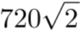 ， 120区 ， 12环 ， 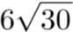 ， 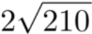 ， ( )
A. 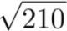 B. 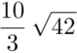
C. 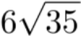 D. 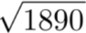
65.17，8，5， ， 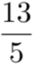 ， ( )
A. B.
C.2 D.
66.某农户饲养有肉兔和宠物兔两种不同用途的兔子共计 2200 只，所有兔子的毛色分为黑、 白两种颜色。肉兔中有 87.5%的毛色为黑色，宠物兔有 23%的毛色为白色。那么毛色为白色的肉兔至少有多少只？
A.25 B.50
C.100 D.200
67.某会议室共 5 排座位，每排座位数依次为 10、9、8、7、6 个， 甲、乙两人随机选择座位入座，则
他们左右相邻的概率：
A.不到 2% B.2%到 5%之间
C.在 5%到 10%之间 D.高于 10%
68.某工程队承担一项工程， 由于天气原因，工期将延后 10 天。为了按期完工，需增加施工人员。若增加4 人，工期会延后4 天；若增加 10 人，工期将提前 2 天。假设每人工作效率相同，为确保按期完工，则工程队最少应增加的施工人员数是：
A.6 B.7
C.8 D.9
69.如右图所示，在长为 64 米、宽为 40 米的长方形耕地上修建宽度相同的两条道路（一条横向、一条纵向），把耕地分为大小不等的四块耕地。已知，修路后耕地总面积为 1377 平方米，则该道路路面宽度为多少米？

A.10 B.11
C.12 D.13
70.甲乙两人绕着周长为 600 米的环形跑道跑步，他们从相同的起点同时同向起跑。已知甲的速度为每秒 4 米，乙的速度为每秒 3 米，则当甲第一次回到起点时，乙距离起点还有（ ）米。
A.100 B.150
C.200 D.250
71.2016 年某电子产品定价为 n 元/台，2017 年由于技术升级成本降低，定价降低 10%。每台产品利润提升 10%，2017 年全年销售这种产品的总利润较 2016 年增加了 21%，2017 年的销量比 2016 年 ( )
A.提升了不到 20% B.提升了 20%或以上
C.降低了不到 20% D.降低了 20%或以上
72.小张、小李和小王三人以擂台形式打乒乓球，每局 2 人对打，输的人下一局轮空。半天下来，小张共打了6 局，小王共打了9 局，而小李轮空了4 局。那么，小李一共打了多少局？
A.5 局 B.7 局
C.9 局 D.11 局
73.某学校举行迎新篝火晚会，100 名新生随机围坐在篝火四周。其中，小张与小李是同桌，他俩坐在一起的概率为：
A. 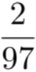 B. 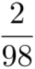
C. 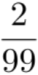 D. 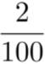
74.某计算机企业有职工 150 人，其中 50 岁以上共有 50 人。现拟减员增效，总体规模压缩为 100 人，并规定 50 岁以上的人裁减比例为 70%，则 50 岁以下的人裁减比例为：
A.9% B.15%
C.13% D.11%
75.某文印室有 30 袋 A4 纸 20 袋B3 纸，由于工作需要，该文印室每天都会用掉 6 袋 A4 纸和 2 袋 B3 纸，则 3 天后文印室的 B3 纸比 A4 纸多（ ）袋。
A.1 B.2
C.3 D.4

第四部分 判断推理

一、图形推理。
76、从所给四个选项中，选择最合适的一个填入问号处，使之呈现一定规律性：
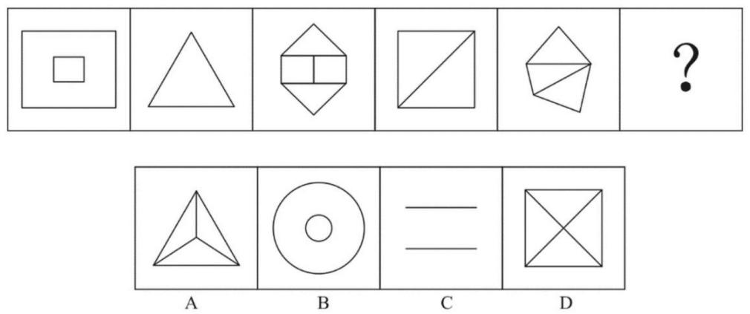
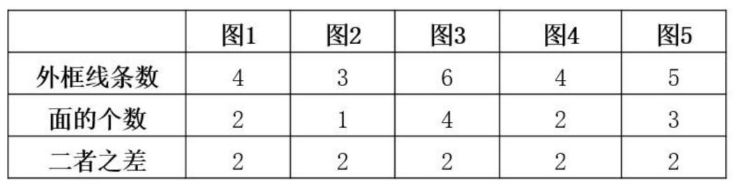
77、从所给四个选项中，选择最合适的一个填入问号处，使之呈现一定规律性：
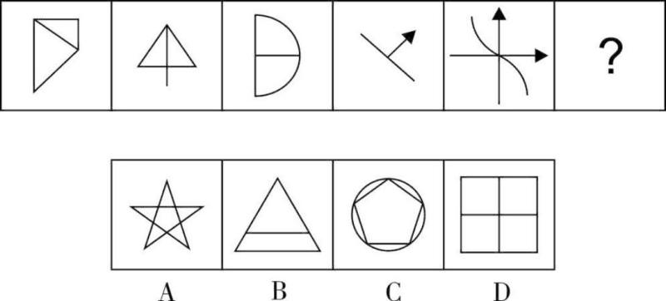
78、下图是正方体的外表面展开图，下面哪一项能由它折叠而成？
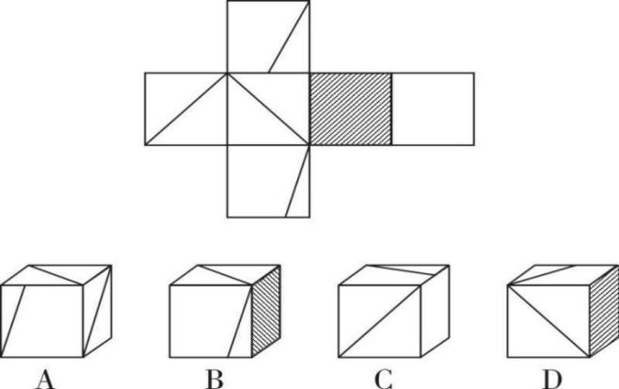
79、从所给的四个选项中，选择最合适的一个填入问号处，使之呈现出一定的规律性：
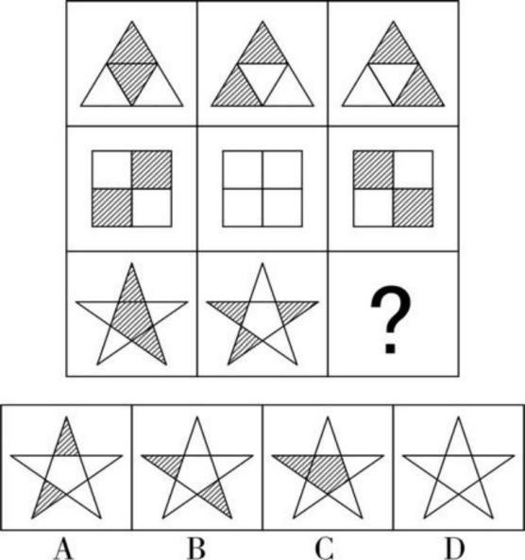
80、把下面的六个图形分为两类，使每一类图形都有各自的共同特征或规律，分类正确的一项是：
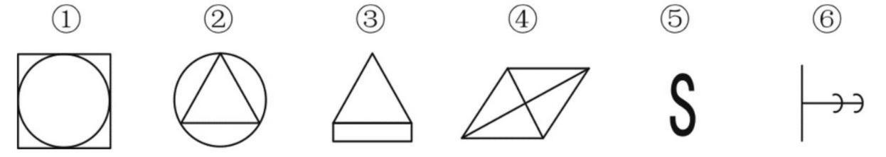
A.①③⑥ , ②④⑤ B.①②⑤ , ③④⑥
C.①④⑤ , ②③⑥ D.①④⑥ , ②③⑤
81、从所给的四个选项中，选择最合适的一个填入问号处，使之呈现一定的规律性：
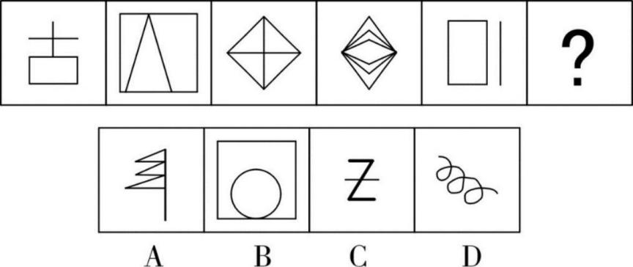
82、下列选项中，符合所给图形的变化规律的是 :
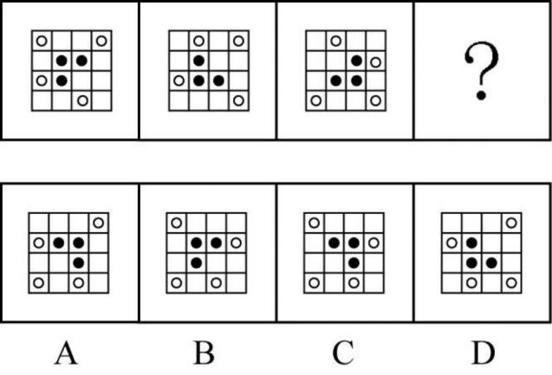
83、下列选项中，符合所给图形的变化规律的是 :
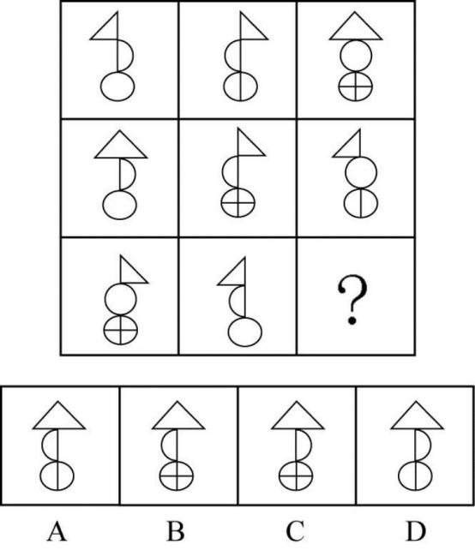
84、根据下列图形规律将图形分组，分组正确的是：
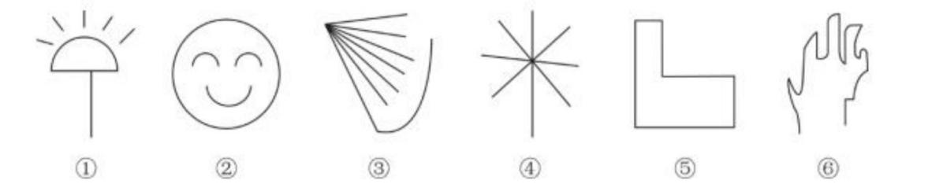
A.②③⑤; ①④⑥ B.①④⑤; ②③⑥
C.①②④; ③⑤⑥ D.①②⑤; ③④⑥
85、下列选项中，不能由展开图折叠而成的是 :
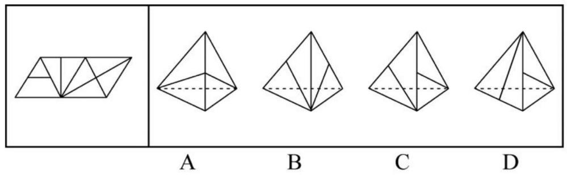

二、定义判断。
86、异株克生是指植物产生的次生代谢产物在植物生长过程中，通过信息抑制其他植物的生长、发育并加以排除的现象。
根据上述定义，下列不属于异株克生的是：
A.黑核桃的叶子含有胡桃醌，可抑制其他植物的生长
B.农民喷洒除草剂，结果把周围的稻苗也给杀死了
C.苹果和梨能从果实、枝叶中游离出气态乙烯造成周围植物枯萎，提早落叶
D.松树根分泌的一种激素可抑制桦树的生长
87、根据行为人是否进行意思表示，可以将民法上的行为分为表意行为和非表意行为。表意行为，是指行为人通过意思表示进行的行为；非表意行为是指当事人无须意思表示而实施的行为，主要包括事实行为、违法行为。事实行为是指行为人主观上并没有产生民事法律关系的意思，而是依照法律的规定引起民事法律关系后果的行为。
根据上述定义，下列属于事实行为的是：
A.张三和李四签订房屋租赁合同
B.李大爷感觉自己时日无多，立下遗嘱
C.王教授撰写了一篇论文，获得该论文的著作权
D.赵老板把自己的财产赠与伺候自己多年的保姆
88、身体意象失调，又称负面身体自我，是个体对身体的消极认知、消极情感体验和相应的行为调控，它包含对体重、体形和食物等信息的刻板化、情绪化和过分强调的评价。
根据上述定义，下列不属于身体意象失调的是：
A.张贵每天出门前都在镜子前感叹半天为什么就不长肉呢
B.侯震觉得自己身材健壮，在健身房里特别爱展示自己的胸肌
C.李静因为自己太胖，节食了一段时间之后被诊断出厌食症
D.赵敏整日担心自己身体发福会被丈夫抛弃
89、鸟笼效应是指人们偶然获得一件原本不需要的物品之后，会在此基础上，继续添加更多与之相关而自己不需要的东西。
根据上述定义，下列符合鸟笼效应的是：
A.李铁为了参加某电商平台满 199 减 100 的活动买了好些用不上的东西
B.张磊送了刘阿姨一条大鱼，为了收拾鱼，刘阿姨又买了一把刮鱼鳞的工具
C.单位开年会时，小丽抽中了一部手机，当天她就在网上选购了一款手机壳
D.邻居送了小米一个鱼缸，为此她买了几条鱼放进去，虽然她并不喜欢养鱼
90、非任意自白排除规则是指在刑事诉讼中，只有基于被追诉人自由意志而作出的自白（即承认有罪的供述），才具有证据能力；违背当事人意愿或违反法定程序而强制作出的供述不是自白，而是逼供。
根据上述定义，下列符合非任意自白排除规则的是：
A.犯罪嫌疑人史密斯始终不承认自己有罪，警察于是对其轮番讯问
B.警察以罗伯特家人的安全威胁其承认自己策划了恐怖袭击
C.特梅尔在法庭上一直保持沉默，公诉方需要提供更多证据证明其有罪
D.某国检察机关与布朗达成协议，布朗承认指控换得减轻处罚
91、初级群体指的是具有亲密的人际关系和浓厚的感情色彩的社会群体；次级群体指的是以为了达到实际的特殊目标为目的，通过明确的规章制度结成正规关系的社会群体。
根据上述定义，下列不涉及初级群体的是：
A.王丽颖今天过生日，公司的员工们给她买来了生日蛋糕
B.张爷爷今年一百岁，为了给其祝寿晚辈们成立了一个组委会
C.李奶奶生病住院了，村里的邻居们都来医院看望她
D.赵小刚和自己的初中同学们天天在微信群里聊天
92、激情群体是指一种临时性的、高效率的，往往为某项富有挑战性的工作而临时组建的工作群体。
根据上述定义，下列属于激情群体的是：
A.某登山俱乐部组织会员进行登山训练
B.汶川地震后，某地成立一个慈善基金会，为帮助灾区发起募捐活动
C.为尽快完成进口生产线的调试工作，某汽车公司召集了公司内数名专家组成项目组
D.数十名自行车爱好者组成骑车团队，相约在某个周末郊游
93、注意分为内源性注意和外源性注意。内源性注意是指个体根据自己的目标或意图来分配注意、支配行为，是主动注意；外源性注意是指由个体外部信息引起的个体注意，是被动注意。
根据上述定义，下列属于外源性注意的是：
A.为了让学生提高学习积极性，刘老师特别关注有关教学方法的书籍
B.王静为自驾游而看了大量的旅游攻略
C.刘玲因喜欢同事买的衣服去了解该服装品牌
D.这件衣服鲜艳的色彩一下吸引了陈晓的目光
94．软法相对于硬法而言，指的是非由立法机关制定、非由国家强制力而是由人们的承诺、诚信、社会舆论或纪律等予以保障实施的法律规范体系。
根据上述定义，下列不属于软法的是：
A．Q 行业协会制定的《行业自律处分规则》
B．P 市房屋管理部门制定的《房屋买卖合同示范文本》
C．T 省人大常委会制定的《T 省农民专业合作社条例》
D．著名学者 S 主持起草的《媒体侵权责任案件法律适用指引》
95.行政指导是指行政主体在其所管辖的权限内，为适应复杂多变的经济和社会需要，依据国家法律或政策，适时灵活地采取引导、劝告、建议、协商、示范、制定导向性政策、发布有关信息等非强制性手段，在行政相对方的同意或协助下，实现一定行政目的的行为。
根据上述定义，下列属于行政指导的是：
A．中国政府向各国政府发出共同投资设立亚投行的倡议
B． 甲市气象局在台风来临之际向市民发出橙色预警信号
C．乙区人民政府与科研院所签订一份研发高科技产品的合同
D．丙县人民政府号召该县农民种植水蜜桃，并提供优惠贷款

三、类比推理。
96、争分夺秒 ∶翻山越岭
A.深入浅出 ∶前俯后仰 B.翻云覆雨 ∶想方设法
C.心服口服 ∶甜言蜜语 D.以牙还牙 ∶生气勃勃
97、山东 ∶河北
A.四川 ∶重庆 B.辽宁 ∶ 云南
C.天津 ∶上海 D.山西 ∶ 陕西
98、讷言敏行 ∶《论语》
A.草木皆兵 ∶《三国演义》 B.运筹帷幄 ∶《左传》
C.食言而肥 ∶《史记》 D.饮鸩止渴 ∶《后汉书》
99、小篆 ∶隶书
A.评剧 ∶二人转 B.拉丁文 ∶英语
C.诗歌 ∶ 寓言 D.唐诗 ∶汉乐府
100、表达 ∶露骨 ∶含蓄
A.意见 ∶接纳 ∶反对 B.道歉 ∶虚伪 ∶真诚
C.成绩 ∶及格 ∶不及格 D.梦想 ∶实现 ∶追求
101、伛偻 对于（ ）相当于（ ）对于 国家
A.老翁；祖国 B.老朽；国度
C.老人；社稷 D.黄发；家园
102、 肖邦 ∶柴可夫斯基
A.苏步青 ∶刘徽 B.齐白石 ∶卢梭
C.霍金 ∶ 哥德巴赫 D.柳公权 ∶吴道子
103、（ ） 对于 五音 相当于（ ）对于 七情
A.角律；情思 B.宫商；思悲
C.五声；六欲 D.四书；六律
104、烤箱 ∶烘烤
A.铜镜 ∶折射 B.卷尺 ∶测量
C.软件 ∶ 导航 D.皮鞋 ∶ 防水
105、荷花 对于（ ）相当于（ ） 对于地瓜
A.荷叶：红薯 B.池塘：土地
C.莲藕：中药 D.芙蕖：甘薯

四、逻辑判断。
106、某专家指出因驾驶人视线偏离或分心产生的注意力不集中等分心驾驶行为是引发我国交通事故的常见且重要的原因。
以下哪项如果为真，最能支持上述专家的观点？
A.开车时接电话，会使其反应时间延迟 3 倍
B.研究显示，欧盟国家 67%的车祸是由分心驾驶导致的
C.开车时交谈发生车祸的概率是正常驾驶的 19 倍
D.有统计显示，在我国交通事故的致因中酒驾占 1/3，分心驾驶占 1/2
107、董事会：我们不应该再在甲项目上浪费资金了。实际上，此项目开始后，公司的市场占有率下降了，所以该项目是失败的。
董事会的论述是基于下列哪项假设？
A.在甲项目上的投入连续数年增加
B.公司市场占有率低于甲项目开始的时候
C.如果没有甲项目，公司的市场占有率不会比现在更低
D.如果甲项目可以更有效地运作，公司的市场占有率会提高
108、罐子里有水果糖和奶糖两种，幼儿园老师把双手伸进罐子里，然后双手握拳各拿出一块糖。然后老师说了四句话：
假设老师说的四句话中有三句是真的，一句是假的，则下列选项正确的是：
A.左手是水果糖，右手是奶糖 B.左手水果糖，右手水果糖
C.左手奶糖，右手奶糖 D.左手奶糖，右手水果糖
109、只有通过创造力测试的才能加入创新协会，所有加入创新协会的人都会被赋予创新人才称号，有的高校教师是创新协会会员，101 中学的老师没有通过创造力测试。
如果上述判断为真，可以推出下列哪项？
I.有的高校教师被赋予创新人才称号
II.有的高校教师通过创造力测试
III.101 中学的教师中有人被赋予创新人才称号
A.仅 I B.仅 II 和 III
C.仅 I 和 II D.仅 I 和 III
110、有人说：凡是考上大学的都是好好学习的学生，张三没有考上大学，所以，张三不是好好学习的学生。
以下哪一个推理明显说明上述论证不成立？
A.所有有成就者都要穿衣吃饭，我现在没有成就，所以，我不必穿衣吃饭
B.商品都有使用价值，土地有使用价值，所以土地是商品
C.所有被评为优秀的公务员都有驻村工作经历，小张被评为优秀公务员，所以小张有驻村工作经历
D.偷窃是违法行为，违法行为就要被法律严惩，所以偷窃行为应该受到法律严惩
111、传统理论认为，人类祖先由于气候变化、树木减少，被迫离开树栖环境，选择在地面上直立行走。一项最新研究则认为，早期人类直立行走源自现今非洲东部和南部崎岖山脉地区，该地形是上新世时期火山喷发和构造板块移动形成的。人类的祖先被岩石地形和峡谷所吸引，这里可提供很好的庇护栖息地。同时有机会诱捕猎物；这种环境要求早期人类具备直立行走和攀登的能力，因此人类祖先最终逐渐进化为两足直立行走。
下列哪项与最新研究的结论相符?
A.气候变化致使早期人类选择直立行走
B.人类祖先选择直立行走是为了更好适应地形环境
C.地质条件的变化改变了人类早期祖先的行走方式
D.人类祖先由于食物匮乏被迫离开最初的生活环境
112、一个充电宝品牌越大、容量越大，给手机充电次数越多。12,000 毫安的某大品牌充电宝容量大于8000 毫安的某小品牌充电宝容量。所以，12,000 毫安某大品牌的充电宝比 8000 毫安某小品牌的充电宝给同一手机充电次数多。
下列与上述推理最为类似的是：
A.一个人越喜欢锻炼身体，他的身体越健康。小王比小张爱跑步，所以，小王身体比小张健康
B.钻石体积越大，它的总价越高。 甲的钻石比乙的钻石体积大，因此， 甲的钻石比乙的钻石贵
C.今年跳远冠军的成绩比前年跳远冠军的成绩好。张华是今年的跳远冠军，因此，他今年的跳远成绩比他前年的好
D.产品质量越高并且广告投入越多，产品需求就越大。 甲公司产品质量和投入的广告费比乙公司的好且多，因此， 甲公司产品的需求量比乙公司的需求量大
113、从理论上说，如果不考虑其他因素，“体型大 ”和“寿命长 ”是动物容易罹患癌症最合理的两个答案。因为“体型大 ”意味着组成身体的细胞数量更多，而“寿命长 ”意味着需要更多的新生细胞来更新换代；细胞越多，细胞分裂随机突变的几率就越高。
以下各项如果为真，最能质疑上述论证的是：
A.小白鼠等寿命短的小动物易患癌症
B.人类因吸烟而导致患癌症风险上升
C.寿命长、体型庞大的象患癌症的概率很低
D.海牛与蹄兔是近亲，体型相差悬殊，却都不易患癌症
114、法国某公园准备“聘请 ”一批乌鸦作为“保洁员 ”。但部分人也对这些“乌鸦保洁员 ”能否起到作用表示怀疑。
以下各项如果为真，最能支持这部分人怀疑的是：
A.“乌鸦保洁员 ”可能引起人们的好奇，导致公园游客剧增，从而产生更多的垃圾
B.据调查，为了亲眼目睹“乌鸦保洁员 ”如何拾捡垃圾，大部分游客有故意乱扔大量垃圾的倾向
C.哪怕是经过训练的乌鸦，也依然保留着乱衔树枝、小石头的本能，而且饲养乌鸦本身也会产生垃圾
D.经实验，受训的“乌鸦保洁员 ”每天只能拾捡极其有限的重量轻、体积小的垃圾，对公园的保洁作用几乎为零
115、鲨鱼一般都是肉食性的，但一些科学家称，他们在某海域发现了一种以植物作为食物重要组成部分的窄头双髻鲨鱼。
以下各项如果为真，最能支持这一发现的是：
A.研究人员分析其胃内食物发现，一些窄头双髻鲨鱼的食物组成中有一半是植物
B.以海草占比 90%的特制饲料人工喂养的窄头双髻鲨鱼，在为期 3 周的实验时间内体重均有增长
C.窄头双髻鲨鱼的血液中含有大量非自身合成的某种营养物质，在自然界中，仅海草含有少量的该物质
D.研究发现窄头双髻鲨鱼的肠道里存在一种能对植物进行高效分解的酶，这种酶在其他鲨鱼肠道里并不存在

第五部分 资料分析
一、根据所给材料，回答下列题目。
2018 年，我国全社会用电量 68449 亿千瓦时，同比增长 8.5%，增幅同比提高 1.9 个百分点。具体来看，第一产业用电量 728 亿千瓦时，同比增长 9.8%；第二产业用电量 47235 亿千瓦时，同比增长 7.2%；第三产业用电量 10801 亿千瓦时，同比增长 12.7%；城乡居民生活用电量 9685 亿千瓦时，同比增长 10.4%。
2018 年，我国可再生能源发电量达 1.87 万亿千瓦时，同比增长约 1700 亿千瓦时；可再生能源发电量占全年发电总量比重为 26.7%，同比上升 0.2 个百分点。
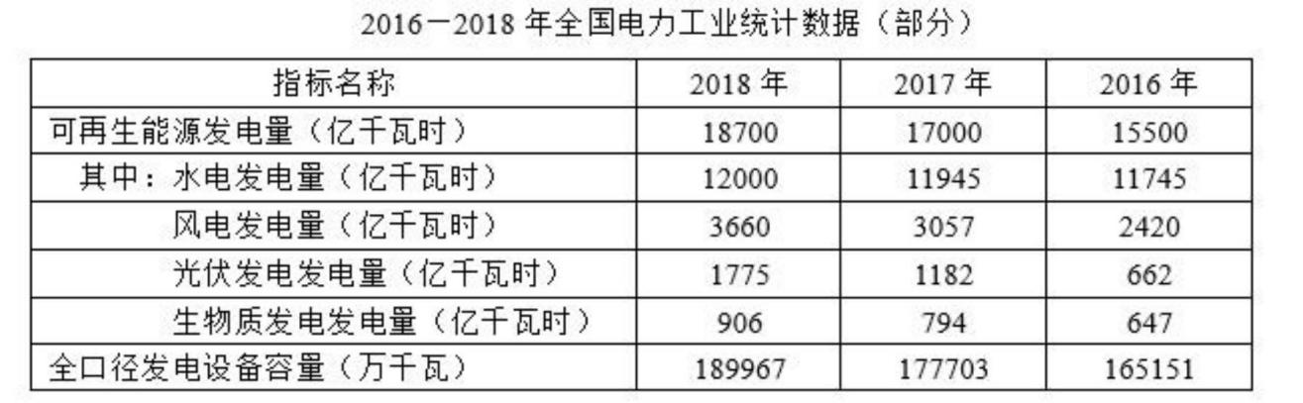
116.2018 年，我国全社会用电量较 2016 年增加了约（ ）。
A.13.7% B.15.7%
C.17.9% D.19.9%
117.2017 年，我国三大产业及城乡居民生活用电量大小排序正确的是（ ）。
A.第二产业用电>第三产业用电>城乡居民生活用电>第一产业用电
B.第三产业用电>城乡居民生活用电>第一产业用电>第二产业用电
C.第二产业用电>城乡居民生活用电>第三产业用电>第一产业用电
D.第一产业用电>第二产业用电>第三产业用电>城乡居民生活用电
118.2018 年，我国发电总量约为（ ）万亿千瓦时。
A.1.87 B.3.70
C.5.84 D.7.00
119.2017 年，下列可再生能源发电量同比增幅最大的是（ ）。
A.水电 B.风电
C.光伏发电 D.生物质发电
120.根据以上材料，下列说法不正确的是（ ）。
A.2018 年，我国第二产业用电量是第三产业用电量的4 倍多
B.2017 和 2018 年，我国风电发电量同比增幅均超过 20%
C.2017 年，我国可再生能源发电量占全年发电总量的 26.5%
D.2018 年，我国全口径发电设备容量较 2016 年增加约 2.48 亿千瓦
二、根据所给材料，回答下列题目。
过去 5 年，我国统筹开展交通扶贫和“ 四好农村路 ”工作。农村基础设施更加完善，服务乡村振兴成效显著。
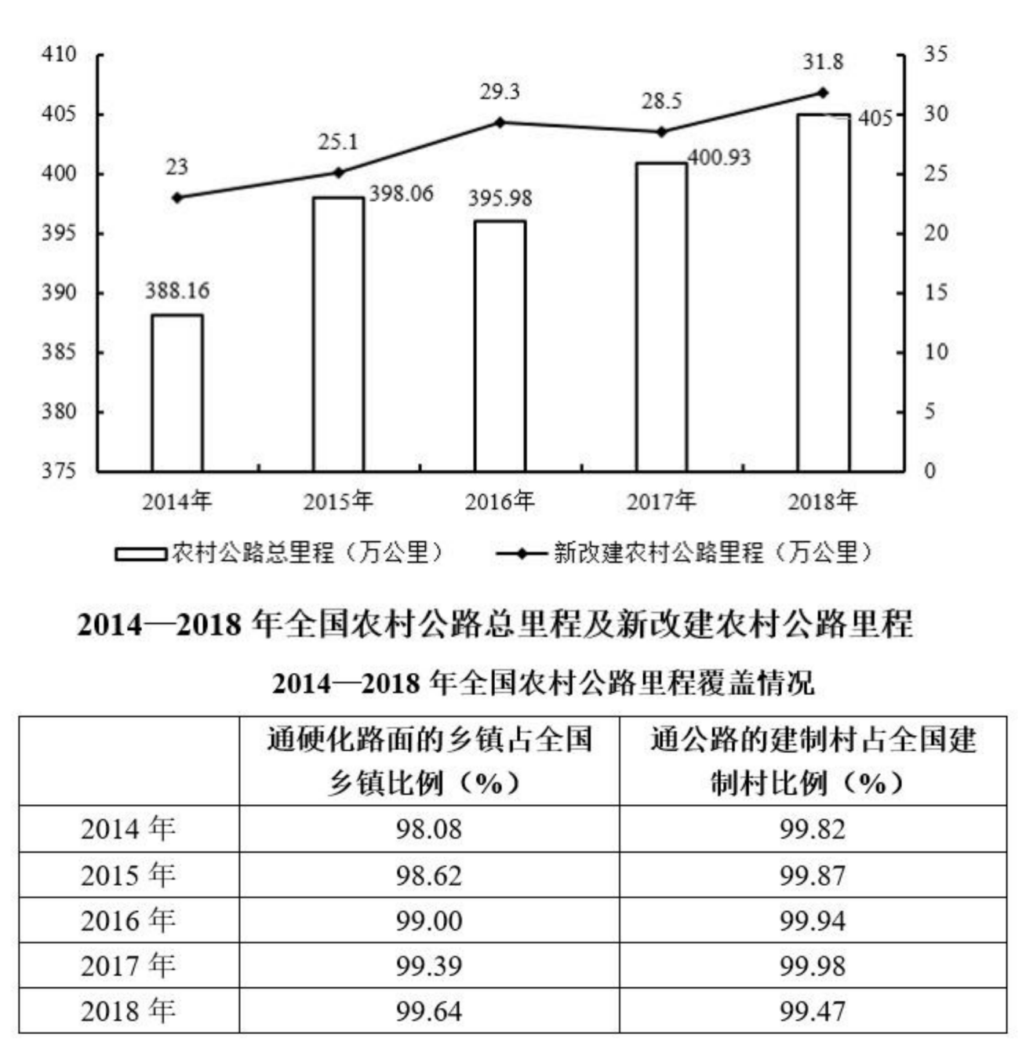
121.2014—2018 年，全国新改建农村公路里程共计（ ）万公里
A.77.5 B.97.4
C.117.2 D.137.7
122.2015—2018 年，全国新改建农村公路里程较上年增加最多的一年是（ ）年。
A.2015 B.2016
C.2017 D.2018
123.与 2014 年相比，2018 年我国农村公路总里程增加了（ ）万公里。
A.9.83 B.12.47
C.16.84 D.22.59
124.2018 年，全国通硬化路面的乡镇占全国乡镇比例与 2014 年相比（ ）个百分点。
A.增加 1.56 B.增加 0.25
C.减少 1.56 D.减少 0.25
125.下列说法正确的是（ ）。
A.2014—2018 年，我国新改建农村公路里程逐年增加
B.2014—2018 年，我国农村公路总里程逐年增加
C.2014—2018 年，通硬化路面的乡镇占全国乡镇的比例逐年提高
D.2014—2018 年，通公路的建制村占全国建制村的比例逐年提高
三、根据所给材料，回答下列题目。
党的十八大以来，脱贫工作取得巨大成效，全国农村贫困人口大幅减少。截至 2018 年末，全国农村贫困人口从 2012 年末的 9899 万人减少至 1660 万人；农村贫困发生率从 2012 年的 10.2%下降至 1.7%，累计下降 8.5 个百分点。
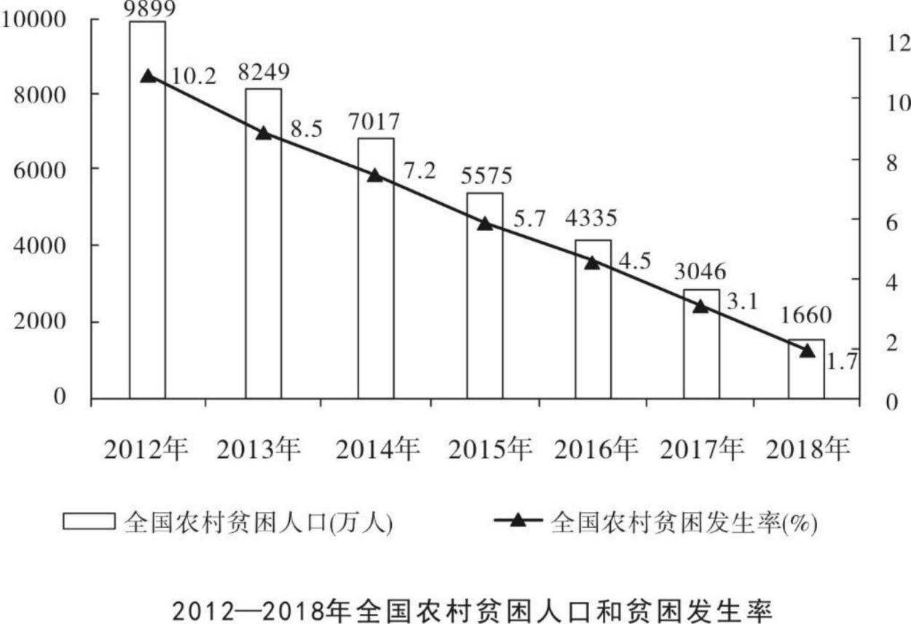
2018 年，贫困地区农村居民人均可支配收入 10371 元，扣除价格因素，实际增长 8.3%，实际增速高出全国农村居民人均可支配收入实际增速 1.7 个百分点，圆满完成增长幅度高于全国增速的年度目标任务。
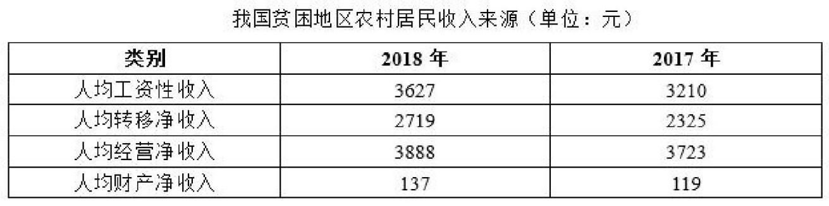
126.从 2012 年末到 2018 年末，全国农村贫困人口数减少了（ ）万人。
A.6239 B.7239
C.8239 D.9230
127.2013—2018 年，全国农村贫困发生率较上年下降最多的是（ ）年。
A.2013 B.2015
C.2017 D.2018
128.2018 年，我国贫困地区农村居民人均工资性收入约占人均可支配收入的（ ）。
A.20% B.25%
C.30% D.35%
129.2018 年，我国贫困地区农村居民收入来源中，最高的是（ ）。
A.人均工资性收入 B.人均转移净收入
C.人均经营净收入 D.人均财产净收入
130.下列说法不正确的是（ ）。
A.2012—2018 年，全国农村贫困人口逐年递减
B.2018 年，全国农村居民人均可支配收入实际增速为 6.6%
C.2018 年，贫困地区农村居民各来源的人均收入较上年均有提高
D.2017 年，贫困地区农村居民人均经营净收入比转移净收入高近 1000 元

